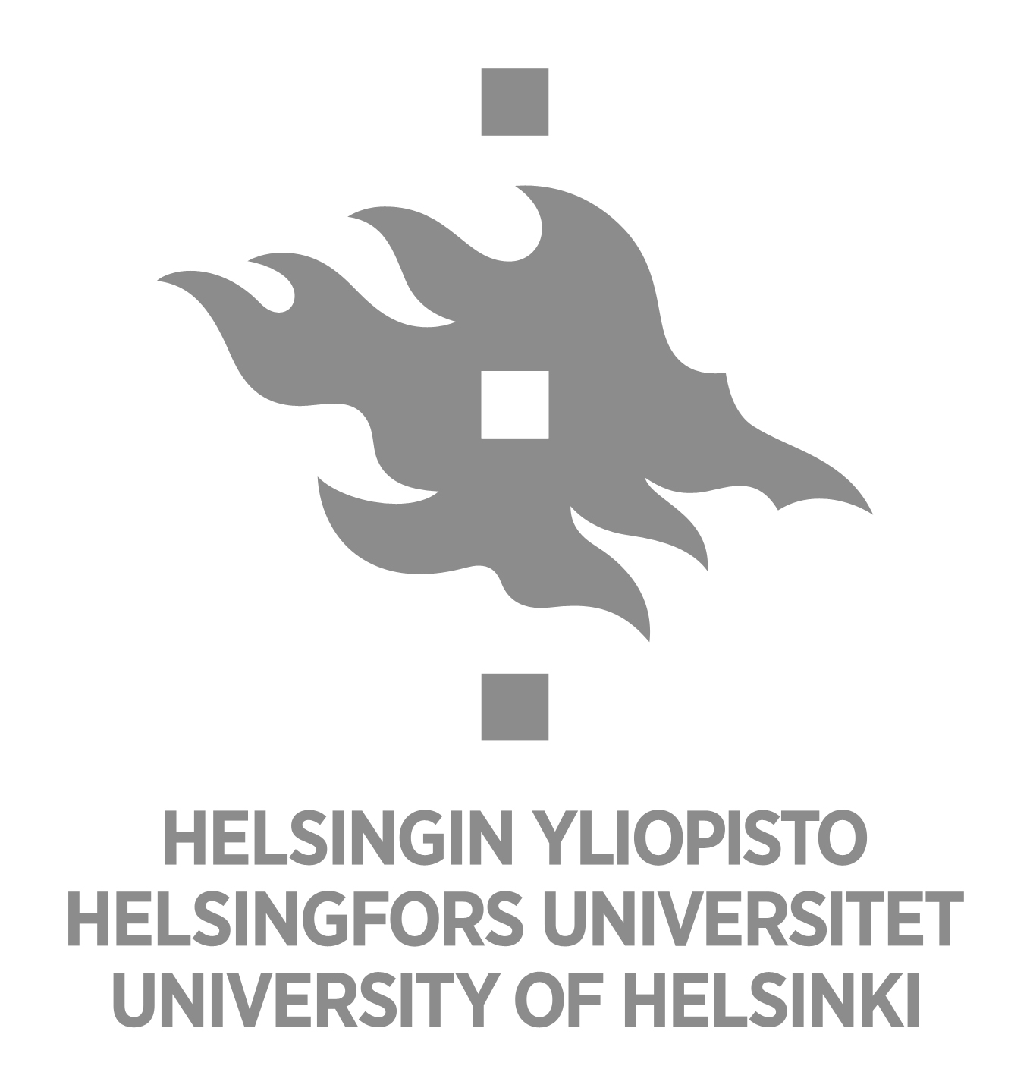

Maisterintutkielma / Magisteravhandling /
Master’s thesis

Opintosuunta / Studieinriktning /Study track

Tutkielman otsikko / avhandlingens rubrik / title of the thesis

Tekijän nimi / författarens namn / author’s name

2020

Ohjaaja (-t): / Handledare (-na): / Supervisor (-s):

Geologian ja geofysiikan maisteriohjelma / Magisterprogram i geologi och geofysik /
Master’s Programme in Geology and Geophysics

Matemaattis-luonnontieteellinen tiedekunta / Matematisk-naturvetenskapliga fakulteten / Faculty of Science

